2015我的执业中药师考试之梦
学号：152xxxx2859
当我第一时间知道我考试全部通过之后，我就想立马大声把这个好消息告诉闫敬之老师，谢谢您！遗憾的是我没有老师的电话或者QQ，我只能借助这个机会，这个平台来向闫敬之老师表达谢意。当然我也立马将这个喜迅分享给日夜为我操心的老婆和身边的朋友，让他们也高兴一下。
写此文章不是为了什么奖学金，主要是为了感谢医学教育网对我的帮助，特别是闫敬之恩师。他不但教了我许多医学知识，同时还教会我许多怎样成为一位好的医师和生存之道，再次感谢颜老师！
2014年我踏上了执业中药师考试这条被别人称为“不归之路”。经人推荐我买了四本厚厚的资料书。由于已经离开学校很多年，对考试也很陌生，看书完全没重点。所以在考试之前我的四本资料书上全是各种颜色的笔做的各种“重点”标记。由于自己画的重点太过于繁重，记起来很是吃力。再加上除了看书，我还得忙于经营一家药店和一家中医民族诊所，来养家糊口。忙的是焦头烂额。考试结果下来，就只过了一门《法律与常规》，而我最擅长的中药专业一，中药专业二和综合与技能竟然没有过。这些可都是我最拿手的，很是让人意外。最后总结了下，考试毕竟和平常的实践有出入，我的试前准备方法不对，得纠正学习方法才行。于是我便多方请教，幸运的是从一个朋友那里打听到远程教育——医学教育网《官网》这个学习网站。她说她也是通过在这个网站的学习，顺利拿到证书的。欣喜若狂的我立马查询的医学教育网，并在官网上订了三门课程的精讲班。也许是缘分，我随便点开一个《综合与技能》的教学视频试听一下，是闫敬之老师讲解的，一听便一发不可收拾了，根本停不下来，导致我连晚饭都忘了吃了，连听了五个多小时。之后我又全面的了解了下网站的内容并试听了其他两门课程，感觉效果非常不错，瞬间考试的自信也重拾回来了。
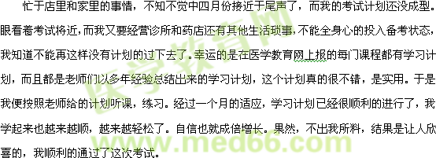执业药师证对我而言不仅仅是一个盖有国家印章标志的蓝色小证书，而是对我医学世家，对我的医学技术的专业肯定。在我的大家族中，上几辈人都是从事民间中草药的民间郎中。到了我父亲这一辈，因为有了知识的熏陶，逐渐从实践中形成了一定的理论知识。但与正规的中医学理论还是有一定的差距的。到了我这一辈，我经过了三年中专的理论学习，虽然理论知识得到了进一步的完善，但是还是有不足的。但是经过了这次执业药师考试，从医学教育网上我学到了以前从来没有学到的知识，使我的医学理论知识迅速得到更好的完善。让我的医学知识得到了专业的肯定。这也提高了我给病人带来的医学服务的质量。
遗憾的是我不能成为闫敬之老师的徒弟，继续向闫老师学习。但是我知道学无止境。特别是对于我们从事医学事业的人来说，更是要终身学习的。我会继续学习新的知识，吸收更多新的养分的。
再次感谢医学教育网给我注入新鲜的血液！

【医学教育网学员投稿，转载请注明出处】

